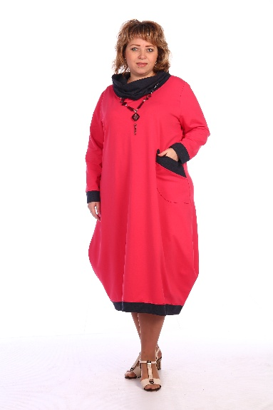
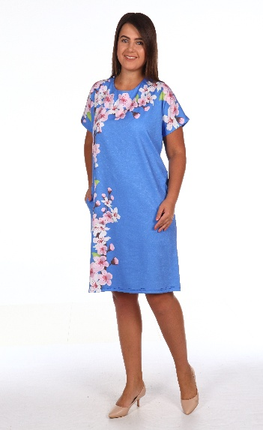
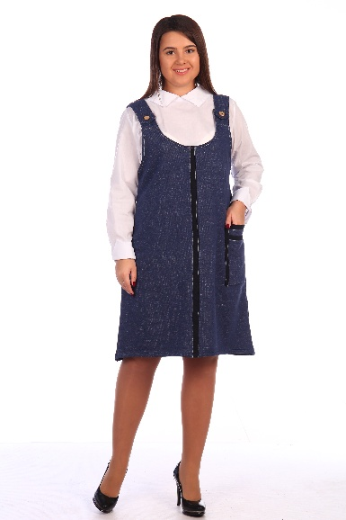
Коммерческое предложение.
Здравствуйте, возможно мы ваш новый поставщик, который поможет вам получить дополнительную прибыль на продажах нашего товара
Наша компания специализируется на производстве женского и детского трикотажа от 42 до 68 р.,а также детской одежды.Повседневнего и праздничного и домашнего направления.
1.Платья.туники,брюки.сарафаны для работы.
2.Праздничные наряды
3.Домашняя одежда
Наши преимущества:
1.Ткани и рисунки придумываем сами.
2.Полноценные лекала, прекрасно сидящие на любой фигуре
3.Смена коллекции каждый квартал
4.Два дизайнера в штате предприятий
5.Цены позволяющие сделать хорошую наценку.

МЫ находимся

